Отчет по лабораторной работе №2

Задача о погоне

Ильин Никита Евгеньевич

2022 Feb 10th

Содержание

Цель работы 1

Задание 1

Теоретическое введение 1

Выполнение лабораторной работы 2

Выводы 5

# Цель работы

Цель данной работы — Изучение основ работы с системой контроля версий git.

# Задание

| Номер задачи | Описание задачи |
| --- | --- |
| 2.1 | Рассчитать данные для задачи своего варианта. |
| 2.2 | Написать программу. |
| 2.3 | Построить траекторию движения для первого случая. |
| 2.4 | Построить траекторию движения для второго случая. |
| 2.5 | Определить точку пересечения катера и лодки. |

# Теоретическое введение

| Имя каталога | Описание каталога |
| --- | --- |
| Полярные координаты | координаты объекта, выраженные через направление и расстояние. |
| Полярная ось | угол между точкой и полуосью угла 0 °. |
| Тангенциальная скорость | это линейная скорость вращения катера относительно полюса. |
| Радиальная скорость | это скорость, с которой катер удаляется от полюса. |
| Угловая скорость | величина, которая представляет собой отношение от угла поворота в момент. |
| Дифференциальное уравнение. | уравнение, в которое входят производные функции и могут входить сама функция, независимая переменная и параметры. |

# Выполнение лабораторной работы

1. Рассчитываем данные расстрояние для первого и второго случая  
   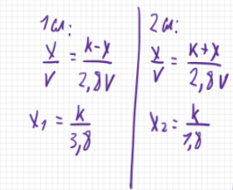
2. Рассчитываем тангенциальную и радиальную скорости  
   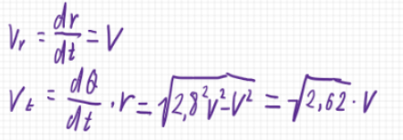
3. Решаем дифферинциальное уравнение  
   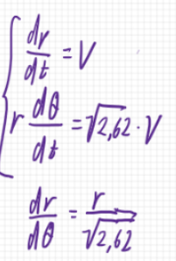
4. Пишем программу в Scilab  
   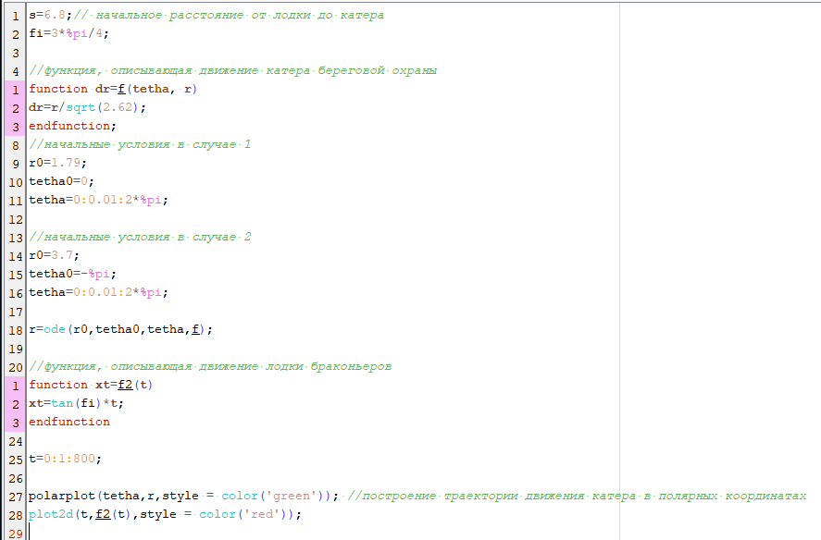
5. Получаем график для первого случая  
   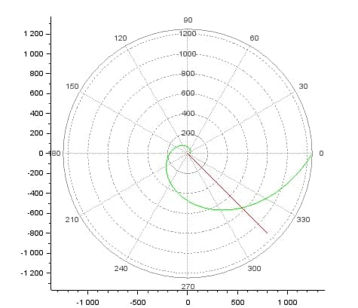
6. Получаем график для второго случая  
   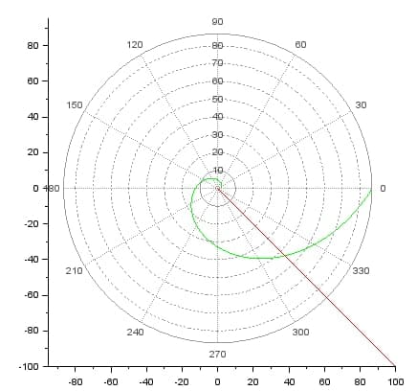
7. Находим точку пересечения для первого случая  
   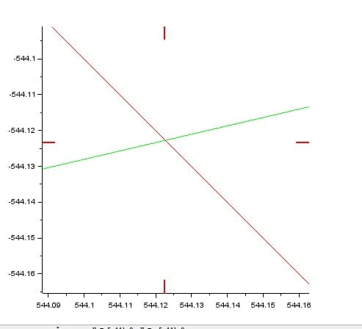
8. Находим точку пересечения для второго случая  
   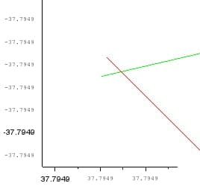

# Выводы

В ходе данной работы были получены навыки работы с Scilab. Также в ходе данной работы был повторен материал лаб. работы №1 “Работа с Git”.